Ngày soạn: 21/9/2024

Ngày dạy: 24/9/2024

**TIẾT 12 - BÀI 28:**

**HỆ VẬN ĐỘNG Ở NGƯỜI**

Thời gian thực hiện: 3 tiết- Tiết 12,16,20

**A. Mục tiêu**

**1. Kiến thức**

- Nêu được chức năng của hệ vận động ở người.

- Mô tả được cấu tạo sơ lược các cơ quan của hệ vận động.

- Phân tích được sự phù hợp giữa cấu tạo với chức năng của xương, khớp, cơ.

**2. Năng lực**

***2.1. Năng lực chung:***

- Năng lực tự học: Tự nghiên cứu thông tin SGK và trên internet để tìm hiểu các vấn đề liên quan đến hệ vận động.

- Năng lực giao tiếp và hợp tác: Tích cực trao đổi và hợp tác với các thành viên trong nhóm để hoàn thành các nhiệm vụ học tập.

- Năng lực giải quyết vấn đề và sáng tạo: Biết cách đưa ra phương án giải quyết một số vấn đề liên quan đến hệ vận động.

***2.2. Năng lực khoa học tự nhiên:***

- Năng lực nhận thức KHTN: Trình bày được cấu tạo và chức năng của các cơ quan trong hệ vận động; Nêu được thành phần hóa học và cấu tạo của xương.

- Năng lực tìm hiểu KHTN: Tìm hiểu và biết được chức năng chính của các cơ quan trong hệ vận động.

- Năng lực vận dụng kiến thức, kĩ năng đã học: Vận dụng kiến thức để giải thích một số vấn đề liên quan đến hệ vận động như co cơ, khả năng chịu tải của xương.

**3. Phẩm chất**

- Chăm chỉ: Tích cực, tự giác tìm hiểu thông tin, hoàn thành các nhiệm vụ cá nhân.

- Trung thực: Thu thập thông tin điều tra một cách chính xác và trung thực.

- Trách nhiệm: Có ý thức hoàn thành nhiệm vụ học tập của cá nhân và của nhóm. Thực hiện luyện tập thể dục, thể thao thường xuyên để có hệ vận động khỏe mạnh.

**B. Thiết bị dạy học và học liệu**

***1. Giáo viên:***

- Kế hoạch dạy học, tranh hình sách giáo khoa

- Máy tính, ti vi (máy chiếu)

- Các video có nội dung liên quan

- Nẹp gỗ (tre), gạc, băng cuốn ….

- Phiếu học tập:

**Phiếu học tập số 1**

|  |  |  |
| --- | --- | --- |
| **Đặc điểm cấu tạo** | | **Sự phù hợp về chức năng** |
| **Thành phần hóa học** | Chất hữu cơ |  |
| Chất vô cơ |  |
| **Vị trí, hình dạng** |  |  |
|  |  |
|  |  |
| **Cấu trúc** |  |  |

**Đáp án phiếu học tập số 1**

|  |  |  |
| --- | --- | --- |
| **Đặc điểm cấu tạo** | | **Sự phù hợp về chức năng** |
| **Thành phần hóa học** | **Chất hữu cơ**  (protein, lipid, saccharide) | Đảm bảo cho xương có tính đàn hồi. |
| **Chất vô cơ**  (muối calcium, muối phosphate…) | Đảm bảo cho xương có tính rắn chắc. |
| **Vị trí, hình dạng** | Xương sọ dẹt, nằm ở phần đầu | Bảo vệ não bộ. |
| Xương ngắn ở cổ chân, cổ tay | Cử động linh hoạt. |
| ….. |  |
| **Cấu trúc** | Ví dụ: Cấu trúc xương đùi | - Đầu xương có mô xương xốp gồm các tế bào xương tạo thành các nan xương sắp xếp theo hình vòng cung có tác dụng phân tán lực tác động.  - Thân xương có mô xương cứng gồm các tế bào xương xếp đồng tâm làm tăng khả năng chịu lực. |

**Phiếu học tập số 2**

|  |  |  |  |
| --- | --- | --- | --- |
| **Loại khớp** | **Vị trí trong cơ thể** | **Mức độ cử động** | **Chức năng** |
| Khớp bất động |  |  |  |
| Khớp bán động |  |  |  |
| Khớp động |  |  |  |

**Đáp án phiếu học tập số 2:**

|  |  |  |  |
| --- | --- | --- | --- |
| **Loại khớp** | **Vị trí trong cơ thể** | **Mức độ cử động** | **Chức năng** |
| Khớp bất động | Ở hộp sọ… | Không cử động được | Bảo vệ |
| Khớp bán động | Khớp giữa các đốt sống | Cử động ở mức độ nhất định | Bảo vệ tủy sống |
| Khớp động | Khớp gối, khớp khuỷu | Cử động dễ dàng | Thực hiện các vận động linh hoạt của cơ thể. |

**Phiếu học tập số 3**

|  |
| --- |
| Quan sát hình 28.5, tìm hiểu và trình bày:  - Cấu tạo của một bắp cơ:  …………………………………………………………………………………………..  - Sự phù hợp giữa cấu tạo và chức năng của cơ trong vận động:  …………………………………………………………………………………………….. |

**Đáp án phiếu học tập số 3**

|  |
| --- |
| **Quan sát hình 28.5, tìm hiểu và trình bày:**  **- Cấu tạo của một bắp cơ:**  Mỗi bắp cơ gồm nhiều bó cơ; mỗi bó cơ lại gồm rất nhiều sợi cơ; mỗi sợi cơ lại gồm nhiều tơ cơ nằm theo chiều dọc của sợi cơ. Hai đầu bắp cơ có gân bám vào các xương qua khớp.  **- Sự phù hợp giữa cấu tạo và chức năng của cơ trong vận động:**  + Hai đầu bắp cơ có gân bám vào các xương qua khớp. Trong bắp cơ, các tơ cơ nằm song song theo chiều dọc của sợi cơ. Mà tơ cơ có khả năng thay đổi chiều dài dẫn đến sự co, dãn của bắp cơ kéo theo sự cử động của xương tạo nên sự vận động.  + Sự thay đổi chiều dài và đường kính của bắp cơ giúp quyết định độ lớn của lực cơ sinh ra, đảm bảo độ lớn của lực phù hợp với cử động. |

**Phiếu học tập số 4**

|  |  |  |  |
| --- | --- | --- | --- |
| **Bệnh/Tật** | | **Nguyên nhân** | **Biện pháp phòng, tránh** |
| **Bệnh** | **Loãng xương** |  |  |
| **Bong gân, trật khớp, gãy xương** |  |
| **Viêm cơ** |  |
| **Viêm khớp** |  |
| **Còi xương, mềm xương** |  |
| **Tật** | **Cong vẹo cột sống** |  |

**Đáp án phiếu học tập số 4:**

|  |  |  |  |
| --- | --- | --- | --- |
| **Bệnh/Tật** | | **Nguyên nhân** | **Biện pháp phòng, tránh** |
| **Bệnh** | **Loãng xương** | Thiếu Ca, vitamin D, tuổi cao, thay đổi hormone… | - Duy trì chế độ ăn đủ chất và cân đối, bổ sung vitamin và khoáng chất thiết yếu.  - Thường xuyên rèn luyện thể dục, thể thao, vận động vừa sức và đúng cách.  - Tắm nắng.  - Đi, đứng, ngồi đúng tư thế.  - Điều chỉnh cân nặng ở mức phù hợp.  - Tránh những thói quen ảnh hưởng không tốt đến hệ vận động. |
| **Bong gân, trật khớp, gãy xương** | Do chấn thương trong lao động, vui chơi |
| **Viêm cơ** | Do nhiễm khuẩn |
| **Viêm khớp** | Do nhiễm khuẩn, thừa cân, béo phì… |
| **Còi xương, mềm xương** | Do thiếu vitamin D, rối loạn chuyển hóa …. |
| **Tật** | **Cong vẹo cột sống** | Do tư thế đi đứng, ngồi không đúng; cường độ lao động không phù hợp… |

***2. Học sinh:***

- Bút, vở, sgk

- Nghiên cứu và chuẩn bị trước nội dung bài học

**C. Tiến trình dạy học**

**I. Hoạt động 1: Khởi động**

***1. Mục tiêu:*** Tạo hứng thú cho học sinh khi vào bài mới. Giúp học sinh xác định được vấn đề cần học tập là hệ vận động ở người.

***2. Nội dung:*** HS theo dõi đoạn video tổng hợp về một số vận động của cơ thể và chỉ ra các vận động của cơ thể có trong đoạn video.

***3. Sản phẩm:*** Các vận động của cơ thể: đi, chạy, cười, khóc, nâng cử tạ, múa….

***4. Tổ chức thực hiện:***

***\* GV chuyển giao nhiệm vụ học tập***

GV chiếu video tổng hợp một số vận động của cơ thể và nêu yêu cầu: Em hãy theo dõi và chỉ ra các vận động của cơ thể có trong đoạn video.

***\* HS thực hiện nhiệm vụ học tập***

HS theo dõi và ghi chép, ghi nhớ.

***\*Báo cáo kết quả và thảo luận***

- Mỗi cá nhân HS viết kết quả nhiệm vụ học tập vào vở những vận động của cơ thể mà mình quan sát được.

- Một vài HS nêu kết quả theo dõi của mình. Các HS nhận xét, bổ sung.

***\* GV đánh giá kết quả thực hiện nhiệm vụ***

- GV hoàn thiện kiến thức cho HS.

- GV hướng HS vào bài mới: Cơ thể con người có thể thực hiện những vận động đó là nhờ có hệ vận động. Vậy hệ vận động có cấu tạo thế nào? Làm thế nào để hệ vận động của cơ thể luôn khỏe mạnh? Chúng ta cùng nghiên cứu bài 28. Hệ vận động ở người.

**II. Hoạt động 2: Hình thành kiến thức mới**

***1. Hoạt động 2.1: Tìm hiểu sự phù hợp giữa cấu tạo và chức năng của hệ vận động.***

***a. Mục tiêu:***

- Nêu được chức năng của hệ vận động ở người.

- Mô tả được cấu tạo sơ lược các cơ quan của hệ vận động.

- Phân tích được sự phù hợp giữa cấu tạo với chức năng của hệ vận động.

- Vận dụng được hiểu biết về lực và thành phần hóa học của xương để giải thích sự co cơ, khả năng chịu tải của xương.

- Liên hệ được kiến thức đòn bẩy với kiến thức về hệ vận động.

***b.Nội dung:***

- HS hoạt động nhóm, hoàn thành phiếu học tập và trả lời các câu hỏi.

***c.******Sản phẩm:***

Kết quả hoạt động nhóm của HS.

***d.******Tổ chức thực hiện:***

|  |  |
| --- | --- |
| **Hoạt động của giáo viên và học sinh** | **Nội dung kiến thức cốt lõi** |
| ***\* GV chuyển giao nhiệm vụ học tập***  - GV yêu cầu HS quan sát hình 28.2 và trả lời câu hỏi:  ? Hệ vận động gồm những cơ quan nào? Nêu chức năng của mỗi cơ quan.  - GV yêu cầu HS hoạt động nhóm để hoàn thành các phiếu học tập 1,2,3.  ***\* HS thực hiện nhiệm vụ học tập***  - HS hoạt động cá nhân, trả lời câu hỏi.  - Hoạt động nhóm: các nhóm nhận nhiệm vụ và cùng thảo luận, hoàn thành phiếu học tập  Nhóm 1: Phiếu học tập số 1  Nhóm 2: Phiếu học tập số 2  Nhóm 3: Phiếu học tập số 3  ***\*Báo cáo kết quả và thảo luận***  Lần lượt các nhóm báo cáo kết quả làm việc của nhóm.  Các nhóm đặt câu hỏi cho nhau và cùng thảo luận.  ***\* GV đánh giá kết quả thực hiện nhiệm vụ***  GV nhận xét phần thực hiện nhiệm vụ của các nhóm. | **I. Sự phù hợp giữa cấu tạo và chức năng của hệ vận động.**  (Nội dung đáp án 3 phiếu học tập 1,2,3) |

**Hoạt động củng cố - Luyện tập**

Hoạt động nhóm nhỏ theo bàn 2 HS: HS giải thích kết quả thí nghiệm sau:

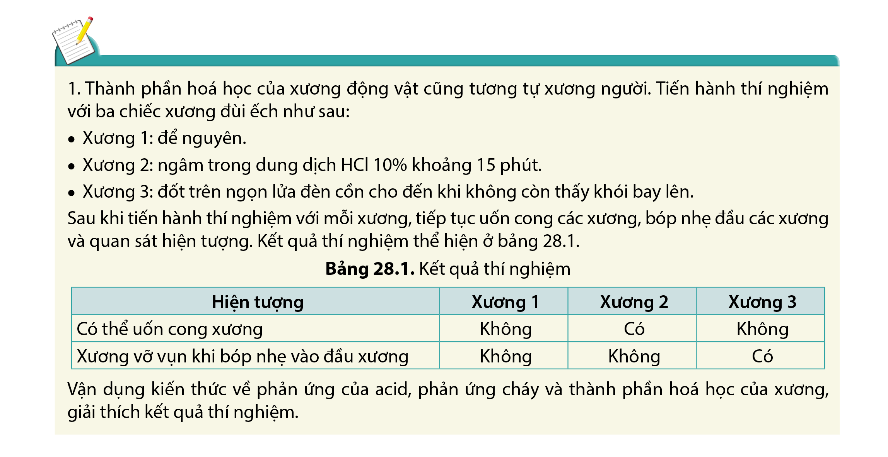

- Đại diện nhóm lên báo cáo kết quả.

- Các nhóm khác nhận xét, bổ sung.

- GV kết luận.

**Hoạt động dặn dò và hướng dẫn về nhà**

- Học bài.

- Tìm hiểu về sự phối hợp hoạt động của cơ – xương – khớp.

- Làm bài tập trong vở bài tập.

|  |  |  |
| --- | --- | --- |
|  |  |  |